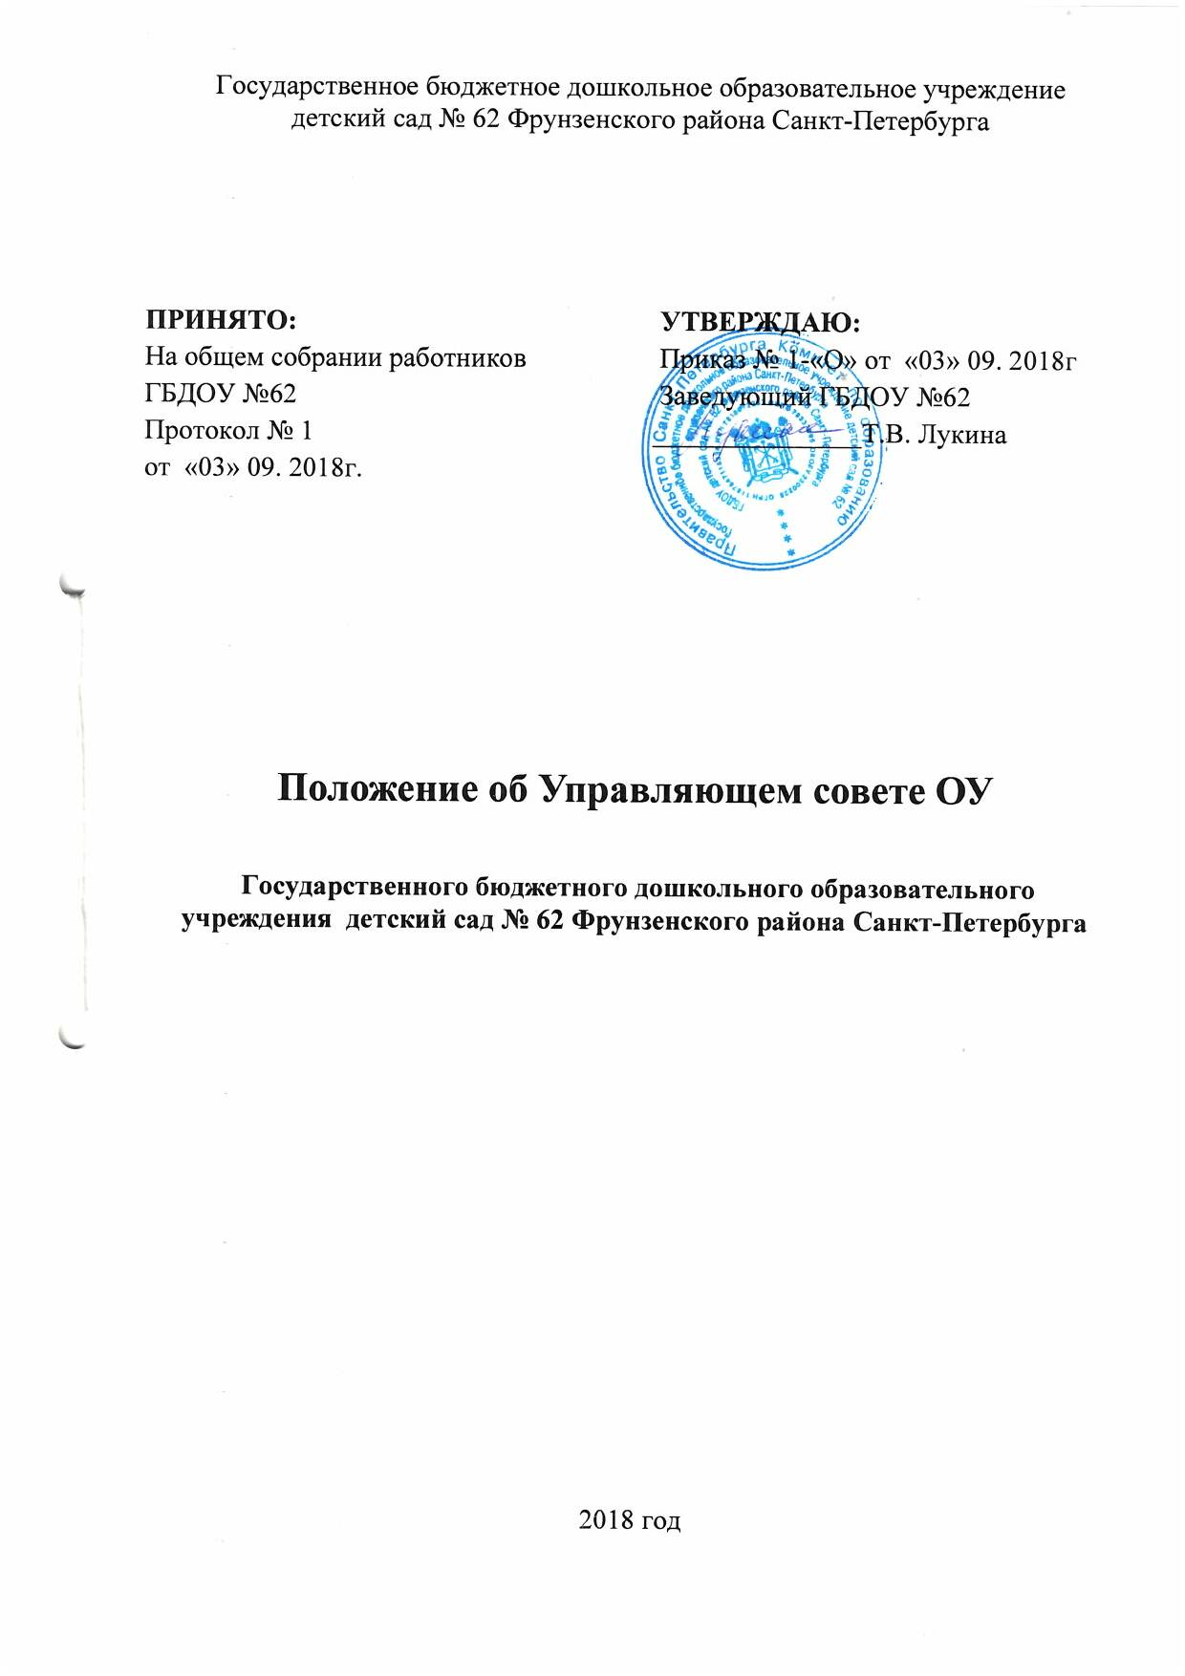1 . Общие положения

1.1. Положение об Управляющем совете государственного бюджетного дошкольного образовательного учреждения детский сад №62 Фрунзенского района Санкт-Петербурга (далее ОУ) разработано в целях содействия осуществлению самоуправленческих начал, развитию инициативы коллектива, реализации прав в решении вопросов, способствующих организации образовательного процесса и финансово-хозяйственной деятельности, расширению коллегиальных, демократических форм управления и воплощению в жизнь государственно-общественных принципов управления.
1.2. Управляющий Совет ОУ является добровольным объединением, созданным для содействия в управлении ОУ, привлечении внебюджетного финансирования ОУ и оказании ей организационной, консультативной и иной помощи в пределах своей компетенции.
1.3. В своей деятельности Управляющий совет руководствуется действующим законодательством: Конституцией Российской Федерации; Конвенцией ООН о правах ребенка; Законом Российской Федерации «Об образовании в Российской Федерации»; нормативными правовыми актами в области образования; уставом ОУ и настоящим Положением.
1.4. Управляющий Совет избирает из своего состава председателя, который руководит работой Совета, проводит его заседания и подписывает решения. Председателем Совета может быть избран любой из членов Совета, кроме заведующего и работников Учреждения, представителя Учредителя в Совете. Управляющий Совет собирается председателем Совета или по требованию члена Совета по мере надобности, но не реже одного раза в три месяца. Члены Совета выполняют свои обязанности на общественных началах.
В состав Управляющего совета входят представители работников Учреждения, общественности, родителей (законных представителей) воспитанников. Представители работников избираются на общем собрании трудового коллектива простым большинством голосов. Представители родителей (законных представителей) воспитанников избираются на общем родительском собрании простым большинством голосов.
1.5. Решения Управляющего совета, принятые в пределах его компетенции и в соответствии с законодательством Российской Федерации, являются рекомендательными для администрации Учреждения, всех членов коллектива. В отдельных случаях может быть издан приказ по Учреждению, устанавливающий обязательность исполнения решения Управляющего совета участниками образовательного процесса.
1.6. Деятельность членов Управляющего совета основывается на принципах равенства, коллегиальности принятия решений и гласности.
1.7. Положение об Управляющем совете вводится в действие приказом по Учреждению. Срок действия положения не ограничен (или до замены новым). Изменения и дополнения в настоящее положение вносятся Управляющим советом и принимаются на его заседании.

2. Основные задачи Управляющего совета
2.1. Общее собрание содействует осуществлению управленческих начал, развитию инициативы трудового коллектива.
2.2. Общее собрание реализует право на самостоятельность ОУ в решении вопросов, способствующих оптимальной организации образовательного процесса и финансово-хозяйственной деятельности.
2.3. Общее собрание содействует расширению коллегиальных, демократических форм управления и воплощения в жизнь государственно-общественных принципов.

3. Функции Управляющего совета

3.1. К компетенции Управляющего Совета относятся:
- внесение предложений в проект устава Учреждения, в части своей компетенции;
- совместное участие в разработке программы развития Учреждения;
- осуществление контроля над соблюдением прав обучающихся;
- рассмотрение жалоб и заявлений всех участников образовательного процесса;
- содействие привлечению внебюджетных средств для обеспечения деятельности и развития Учреждения;
- согласование с заведующим Учреждения, по его представлению, бюджетную заявку, смету бюджетного финансирования и смету расходования средств на материально-техническое обеспечение, и оснащение образовательного процесса, оборудование помещений, за исключением субвенций, предоставляемых из бюджета;
- участие в распределении стимулирующих выплат работникам Учреждения;
- содействие созданию условий для сохранения и укрепления здоровья участников образовательного процесса;
- участие в разработке для представления Учредителю и общественности публичного доклада о состоянии дел в Учреждении, о реализации уставной деятельности Учреждения.
.

4. Состав Управляющего совета

4.1. Управляющий Совет (далее по тексту - Совет) избирает из своего состава председателя, который руководит работой Совета, проводит его заседания и подписывает решения. Председателем Совета может быть избран любой из членов Совета, кроме заведующего и работников Учреждения, представителя Учредителя в Совете.
Управляющий Совет собирается председателем Совета или по требованию члена Совета по мере надобности, но не реже одного раза в три месяца. Члены Совета выполняют свои обязанности на общественных началах.

5. Организация работы Управляющего совета

5.1. Процедура голосования за то или иное решение Управляющего Совета определяется Положением об Управляющем Совете. Деятельность определяется регламентом, утверждаемым Управляющим Советом самостоятельно. На заседании Совета, с правом совещательного голоса, могут присутствовать родители, работники Учреждения, представители Учредителя. Решения Управляющего Совета, принятые в пределах его полномочий, являются обязательными для родителей, администрации и всех членов трудового коллектива Учреждения.
5.2.На заседаниях Управляющего Совета ведутся протоколы, подписываемые председателем Управляющего Совета и секретарем, которые хранятся в делах Учреждения.

6. Права Управляющего совета
6.1.Управляющий совет имеет право:
- участвовать в управлении ОУ;
- выходить с предложениями и заявлениями на Учредителя, в органы муниципальной и государственной власти, в общественные организации.
6.2.Каждый член Управляющего совета имеет право:
- потребовать обсуждения любого вопроса, касающегося деятельности ОУ, если его предложение поддержит не менее одной трети членов собрания;
- при несогласии с решением Управляющего совета высказать свое мотивированное мнение, которое должно быть занесено в протокол.

7. Взаимосвязь с другими органами самоуправления
7.1. Управляющий совет организует взаимодействие с другими органами самоуправления ОУ – Общим собранием работников, Педагогическим советом, Советом родителей:
- через участие представителей трудового коллектива в заседаниях Педагогического совета, Совета родителей;
- представление на ознакомление Педагогическому совету, Совету родителей, Общему собранию работников материалов, готовящихся к обсуждению и принятию на заседании Управляющего совета;
- внесение предложений и дополнений по вопросам, рассматриваемым на заседаниях Педагогического совета, Совета родителей, Общего собрания работников.
8. Ответственность Управляющего совета
8.1. Управляющий совет несет ответственность:
- за выполнение, выполнение не в полном объеме или невыполнение закрепленных за ним задач и функций;
- соответствие принимаемых решений законодательству РФ, нормативно-правовым актам.
9. Делопроизводство Управляющего совета
9.1. Заседания Управляющего совета оформляются протоколом.
9.2. В протоколах фиксируются:
- дата проведения;
- количественное присутствие (отсутствие) членов трудового коллектива;
- приглашенные (ФИО, должность);
- повестка дня;
- ход обсуждения вопросов;
- предложения, рекомендации и замечания членов и приглашенных лиц;
- решение.
9.3. Протоколы подписываются председателем и секретарем Управляющего совета.
9.4. Нумерация протоколов ведется от начала учебного года.
9.5. Протоколы Управляющего совета формируются в дело, прошнуровываются, нумеруются постранично, скрепляются подписью заведующего и печатью ОУ.
9.6. Протоколы Управляющего совета хранится в делах ОУ (50 лет) и передаются по акту (при смене руководителя, передаче в архив).

Разработал: старший воспитатель
Принято с учетом мнения родителей.

